* + - 1. 報告標題:lab3
      2. 組別、姓名:no.60 呂旻翰 郭忠明
      3. 程式執行流程、記憶體（暫存器）狀態截圖

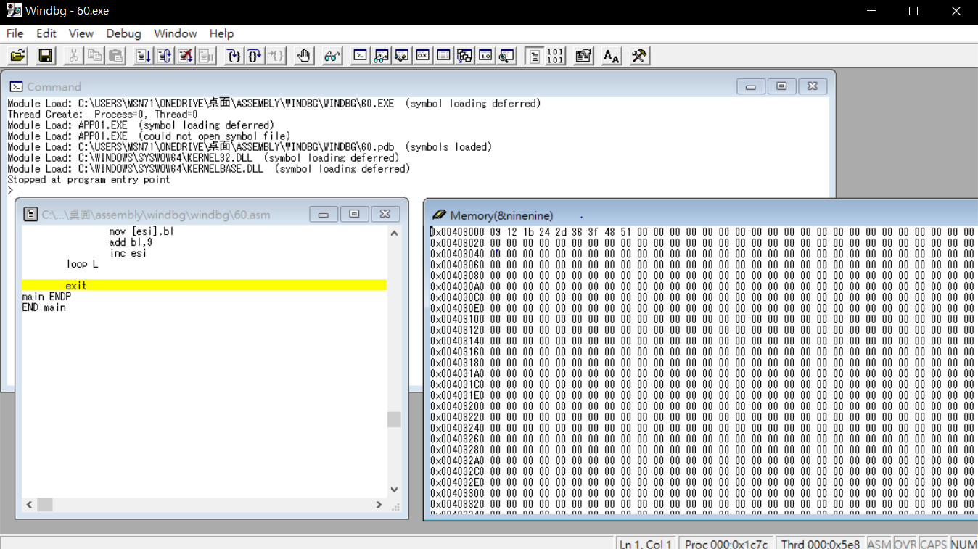

* + - 1. 截圖說明、程式碼說明

.data

ninenine byte 9 DUP(?) ;宣告9bytes陣列

.code

main PROC

mov ecx, lengthof ninenine ;陣列的元素個數存入ecx

mov esi, OFFSET ninenine ;ninenine[0]的地址存入esi

mov bl,9 ;存9入bl

L:

mov [esi],bl ;把bl存入esi參照的變數

add bl,9

inc esi ;地址遞增

loop L ;ecx-1 判定ecx等於0則中斷 else回L標籤

exit

main ENDP

END main

* + - 1. 心得:這次作業學到了dup陣列的用法跟loop迴圈的用法

太新奇了跟C不一樣還有內定loop的規則 真棒

這規則沒說我都不知道呢